# EnglishHelper APP文档

2018年12月

目录

EnglishHelper APP文档 1

一、App概述 2

二、App功能及界面介绍 3

2.1界面 3

2.2功能介绍 4

2.2.1主要功能 4

2.2.2金币 4

2.2.3大图 4

2.2.4提示 5

2.2.5下一题 6

2.2.6单词拼写正确的提示 6

2.2.7单词拼写错误的提示 7

2.2.8一轮答完 8

2.2.9 已学习单词 9

2.2.10创建对战房间 9

## 一、App概述

为了让学习英语变成一件快乐的事，一边游戏一边学习，看图识别生活中的常见物体，开心学习。App中具有丰富的真实的图片，让用户印象深刻，记忆更持久。app中具有提示功能，当一些单词不懂时，可以选择提示。单词品类比较多，可以学习生活中的常用英语单词

因为本人用的是iphone8，所以都是在适配iphone8的情况下进行开发。

## 二、App功能及界面介绍

### 2.1界面

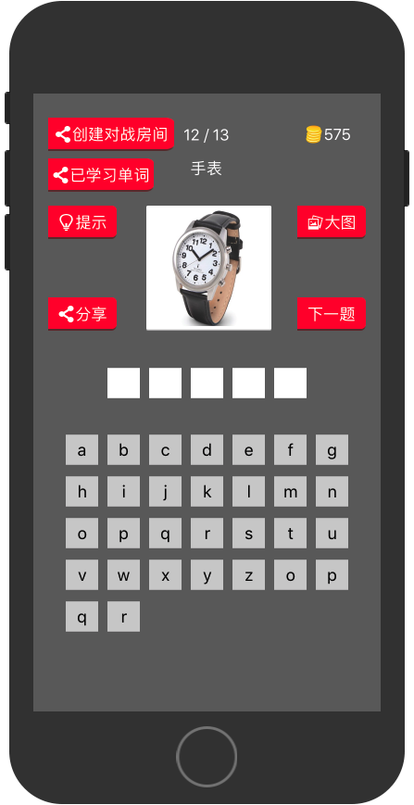

### 2.2功能介绍

#### 2.2.1主要功能

该app内置一些英语单词及对应的图片，用户使用app时，观看app中显示的图片，然后按下面显示的字母按钮，按顺序拼出答案。

假如不小心错点了字母按钮，或者答案错误，可以点击答案的按钮，会自动清空所选答案的内容。

#### 2.2.2金币

假如答对了题目，将获得100金币，金币可以用来使用提示按钮。

#### 2.2.3大图

假如遇到图片太小看不清，可以点击大图按钮或者图片，该app会在1秒内放大图片。再点击任意一处，图片将会在1秒内变回原样。如下图。

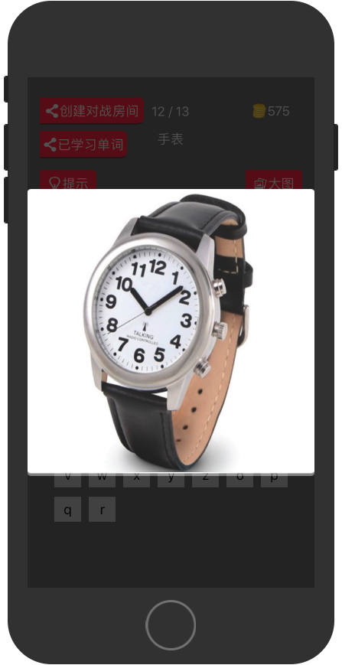

#### 2.2.4提示

每次使用将会扣除100金币，点击提示后，会清空答案按钮，同时给出正确单词的第一个字母。

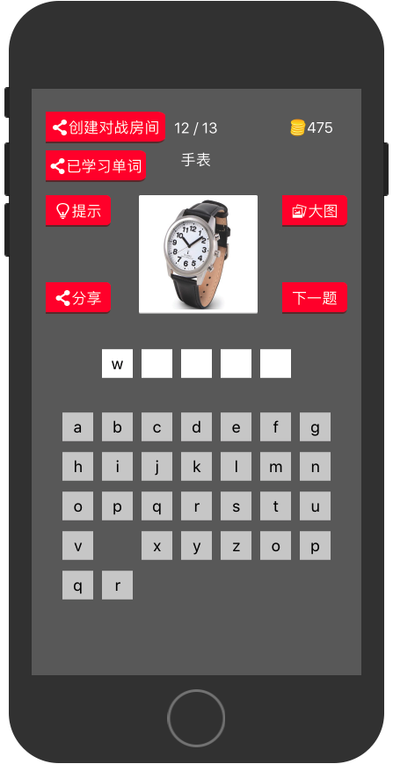

#### 2.2.5下一题

单击下一题，会显示另外一个单词的图片，并进行单词拼写。

同时会自动生成匹配的按钮数量及选项。

#### 2.2.6单词拼写正确的提示

假如拼写成功，单词会显示蓝色，同时加100金币，并进入下一题。

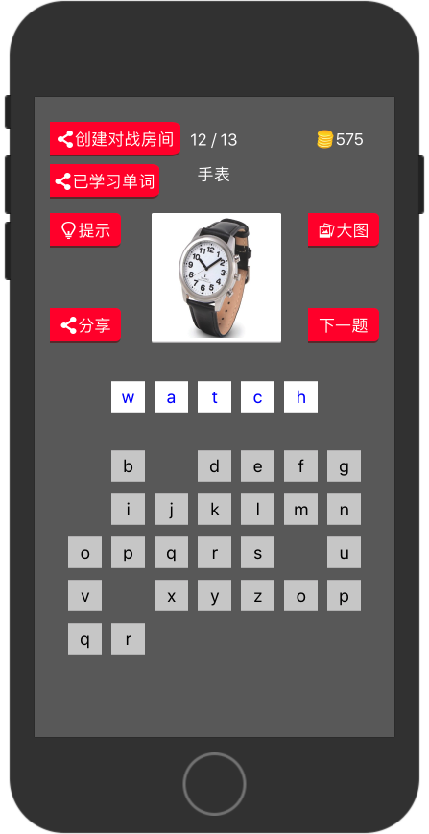

#### 2.2.7单词拼写错误的提示

假如拼写失败，单词会显示红色，如下图所示。

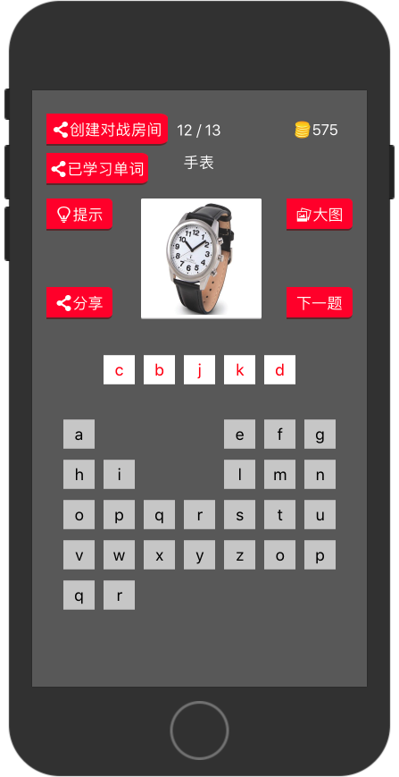

#### 2.2.8一轮答完

一轮答完后，可以继续选择下一轮，或者查看已学习的单词。

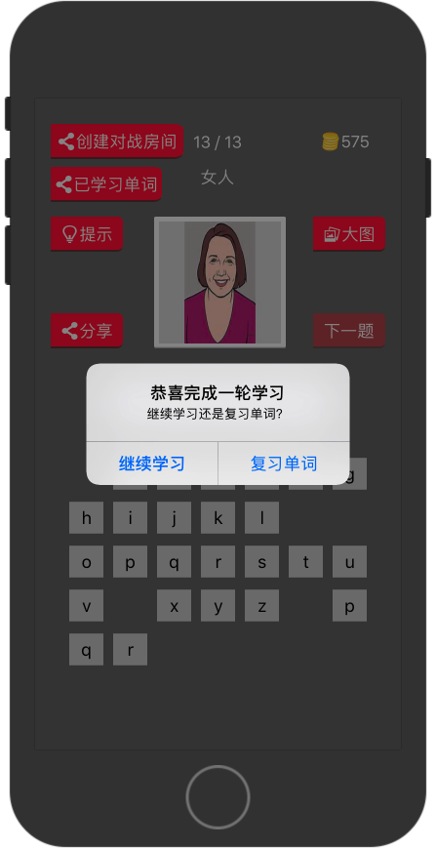

#### 2.2.9 已学习单词

该功能将显示已经学习过的单词列表

#### 2.2.10创建对战房间

该功能有点复杂，还在制作当中